Міністерство освіти і науки України

Національний технічний університет України

«Київський політехнічний інститут»

Кафедра КЕОА

**Лабораторна робота №1**

**з курсу: «Апаратні прискорювачі обчислень на мікросхемах програмованої логіки»**

Виконав:

студент ІII-го курсу ФЕЛ

група ДК-02

Мачковський Д.В.

25.10.2022

Київ-2022

**Хід роботи**

1. **В Simulink реалізувати підсистему, що розраховує функцію:**

Y = W0*X0 + W1*X1 + W2*X2 + W*X3

Типи даних входів: int8

Тип даних виходу: int16

На входах і виході поставити регістри (блок затримки на 1 такт)

Схема має наступний вигляд:

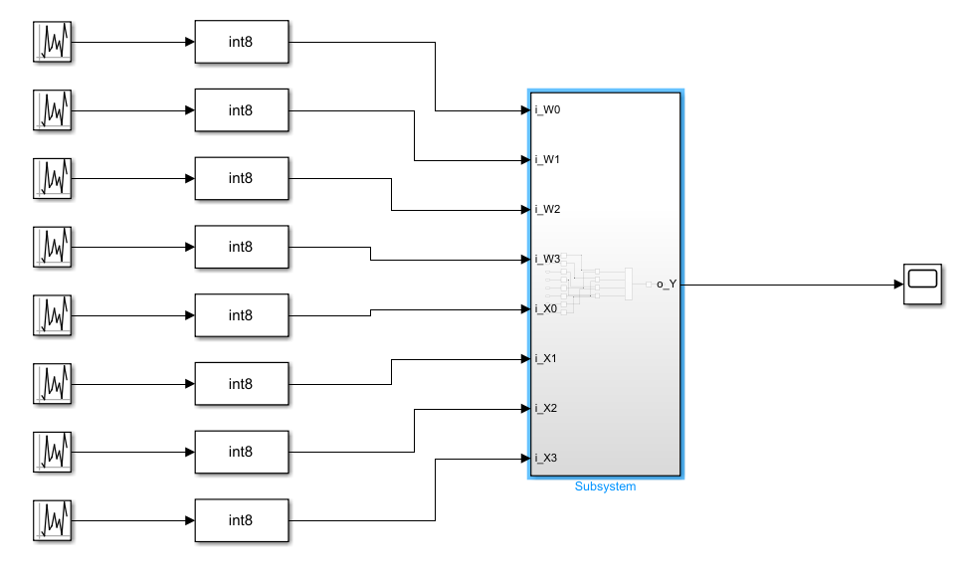

Вигляд всередині блоку Subsystem:

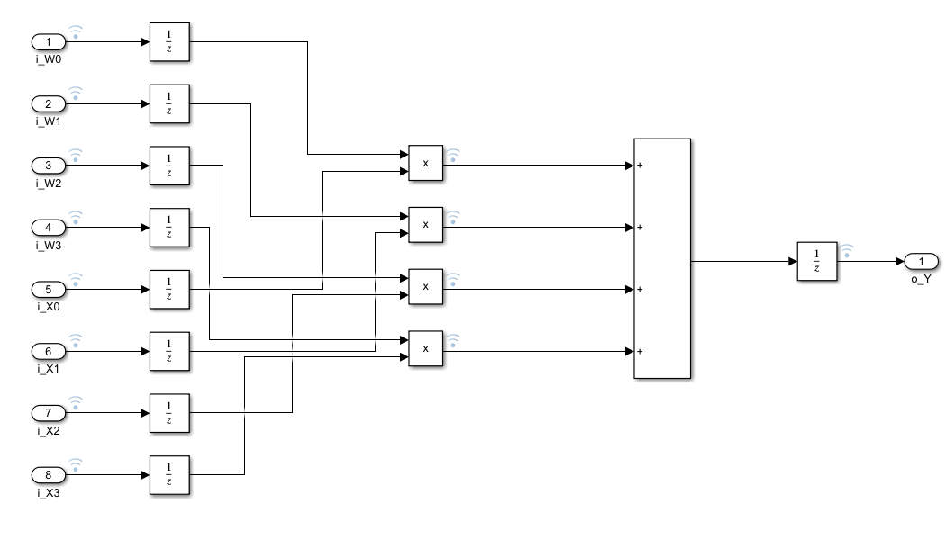

Налаштування першого Uniform Random number:

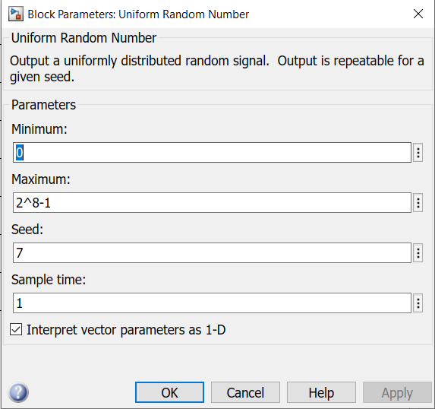

Налаштування останнього Uniform Random number:

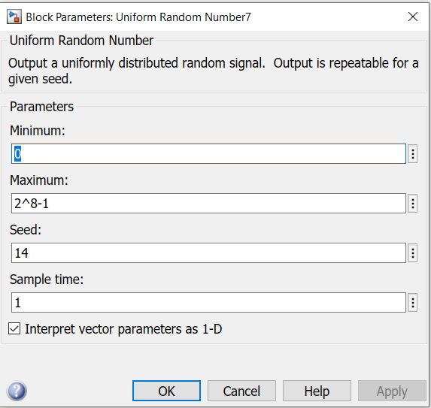

Параметр seed починається з 7 і далі збільшується з кількістю uniform random number. Всі інші налаштування були задані на основі параметрів які вказані в методичних матеріалах і їх можна буде продивитися в надісланому проекті.

**2. В логічному аналазаторі переглянути дані на входах і на виході створеної підсистеми у знаковому десятковому поданні (форматі).**

Результат виглядає наступним чином:

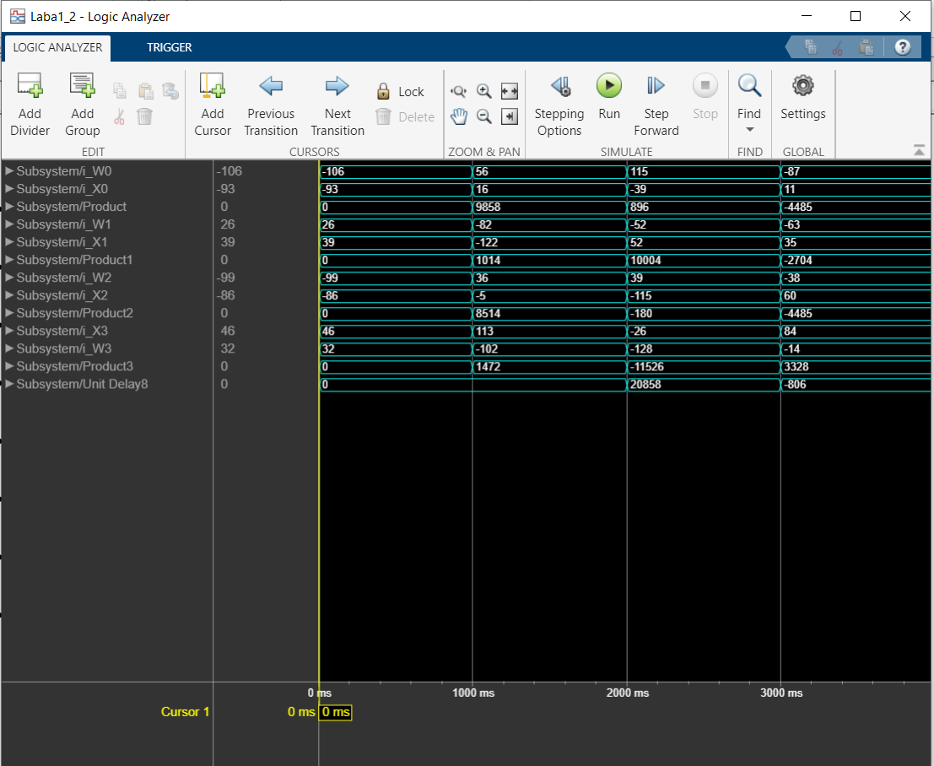

Для контролю результатів були встановлені Log Select Signal після блоків множення також (Subsystem/Product), З чого можна прикладом побачити, що добуток Subsystem/_iW0 і Subsystem/i_X0 -106*-93 = 9858. Аналогічно перевіряються інші W і X. Далі йде сума чотирьох Subsystem/Product, який, перевіривши, дає правильні результати.

**3. Додати у звіт згенерований код на Verilog та результат синтезу згенерованого коду в Quartus для створеної підсистеми (звіт по апаратним витратам, результат виклику RTL Viewer).**

Згенерований Verilog код має наступний вигляд:

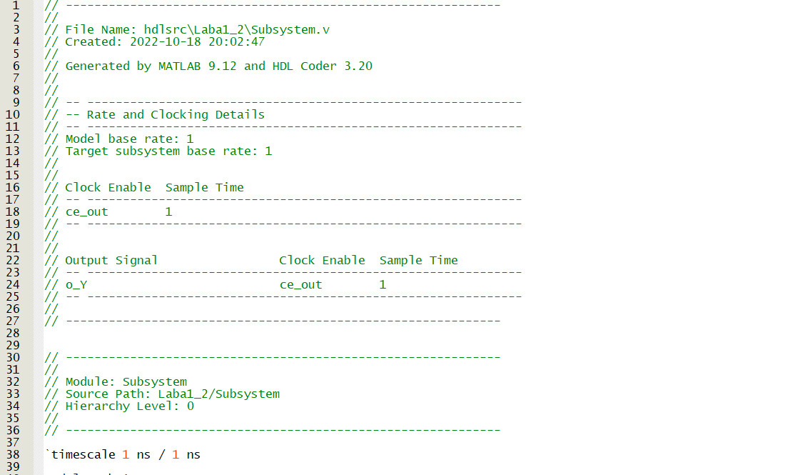

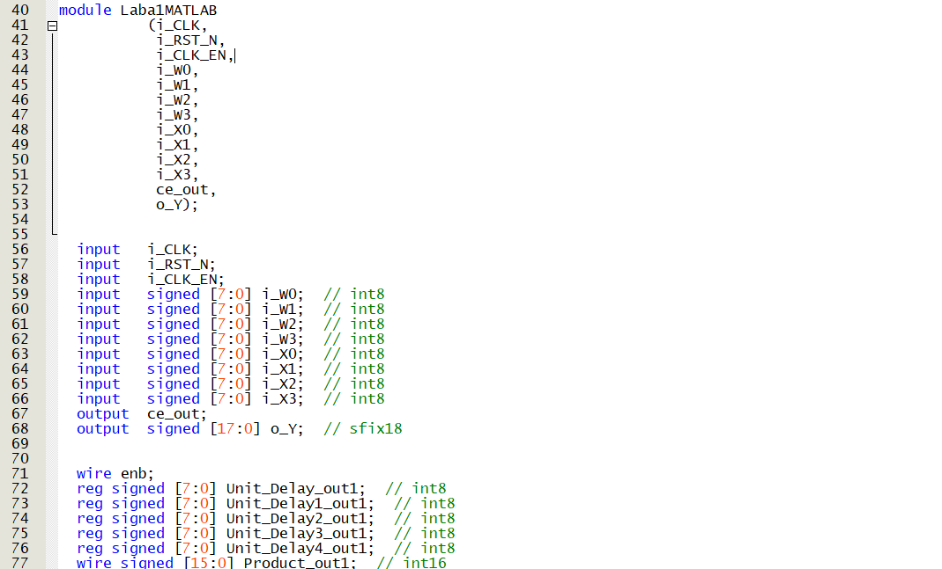

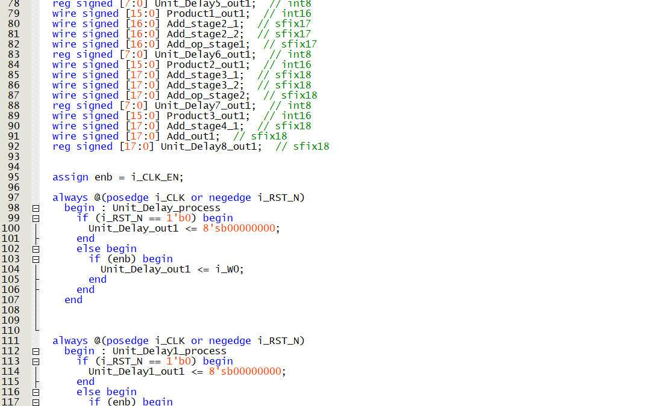



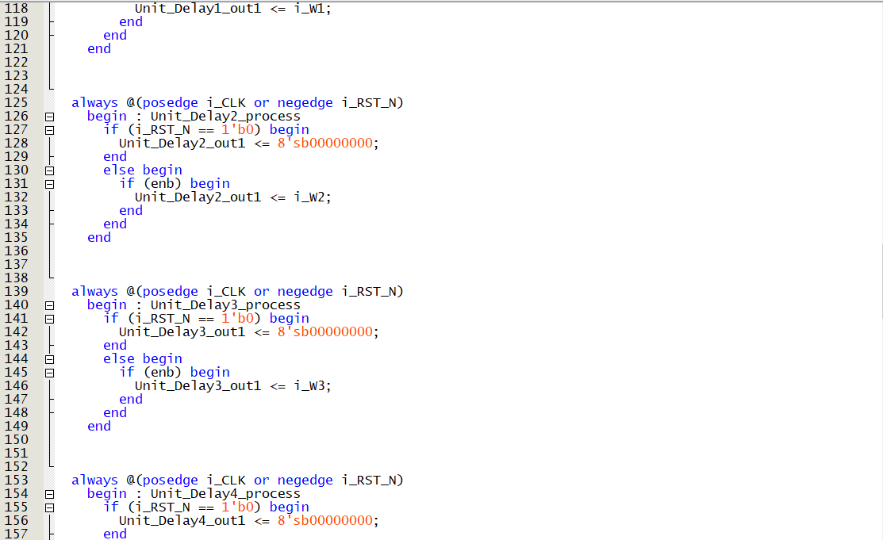

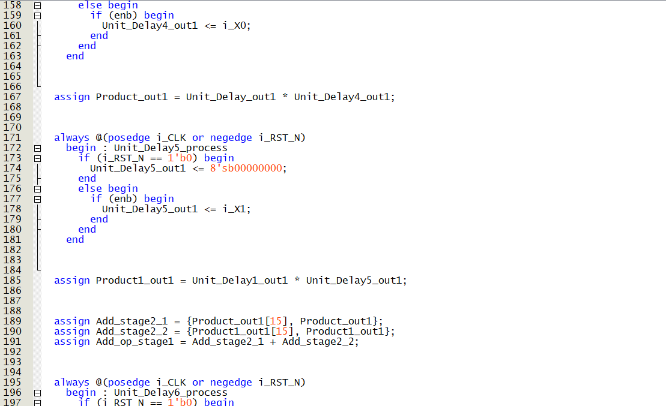



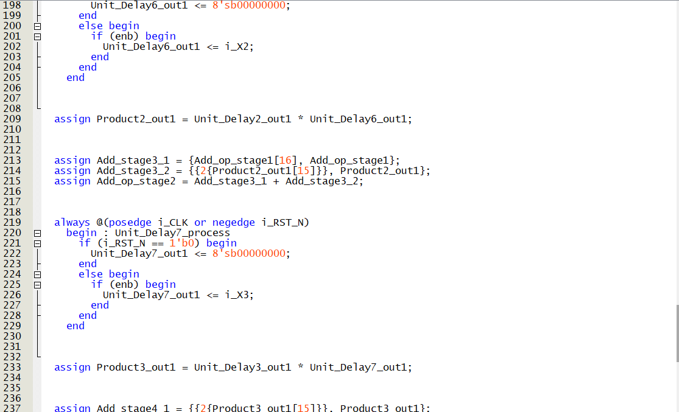

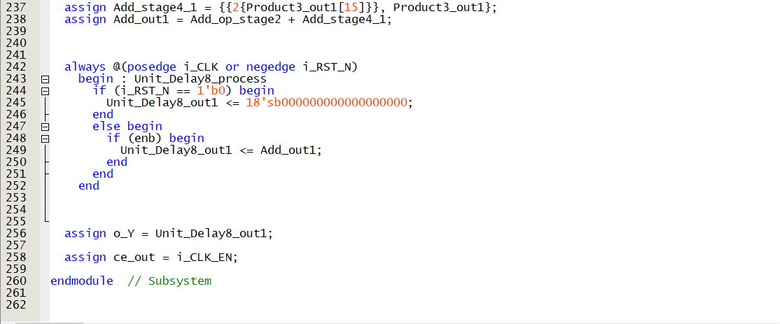

Результат синтезу в RTL Viewer:

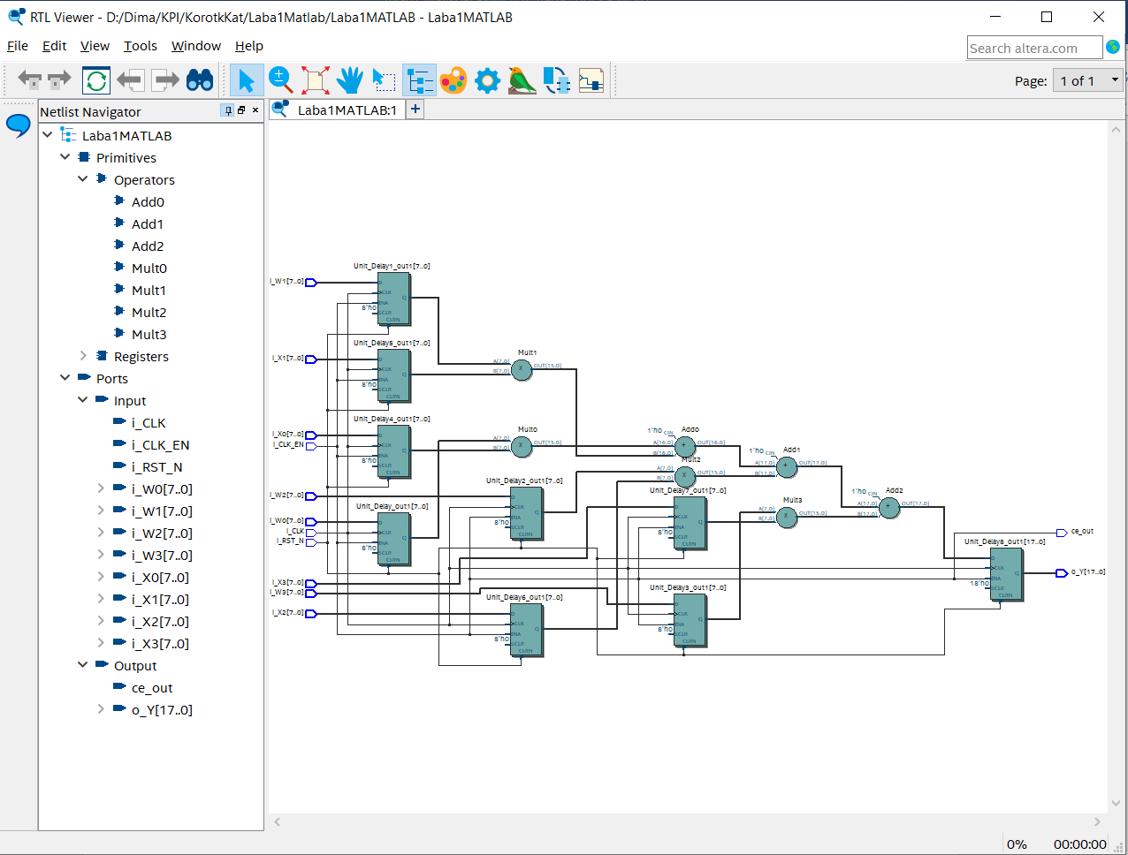

**5. Створити тестбенч в Matlab для створеної підсистеми і додати в звіт результат симуляції тестбенча в Modelsim/Questasim.**

Результат симуляції створеного тестбенчу:

